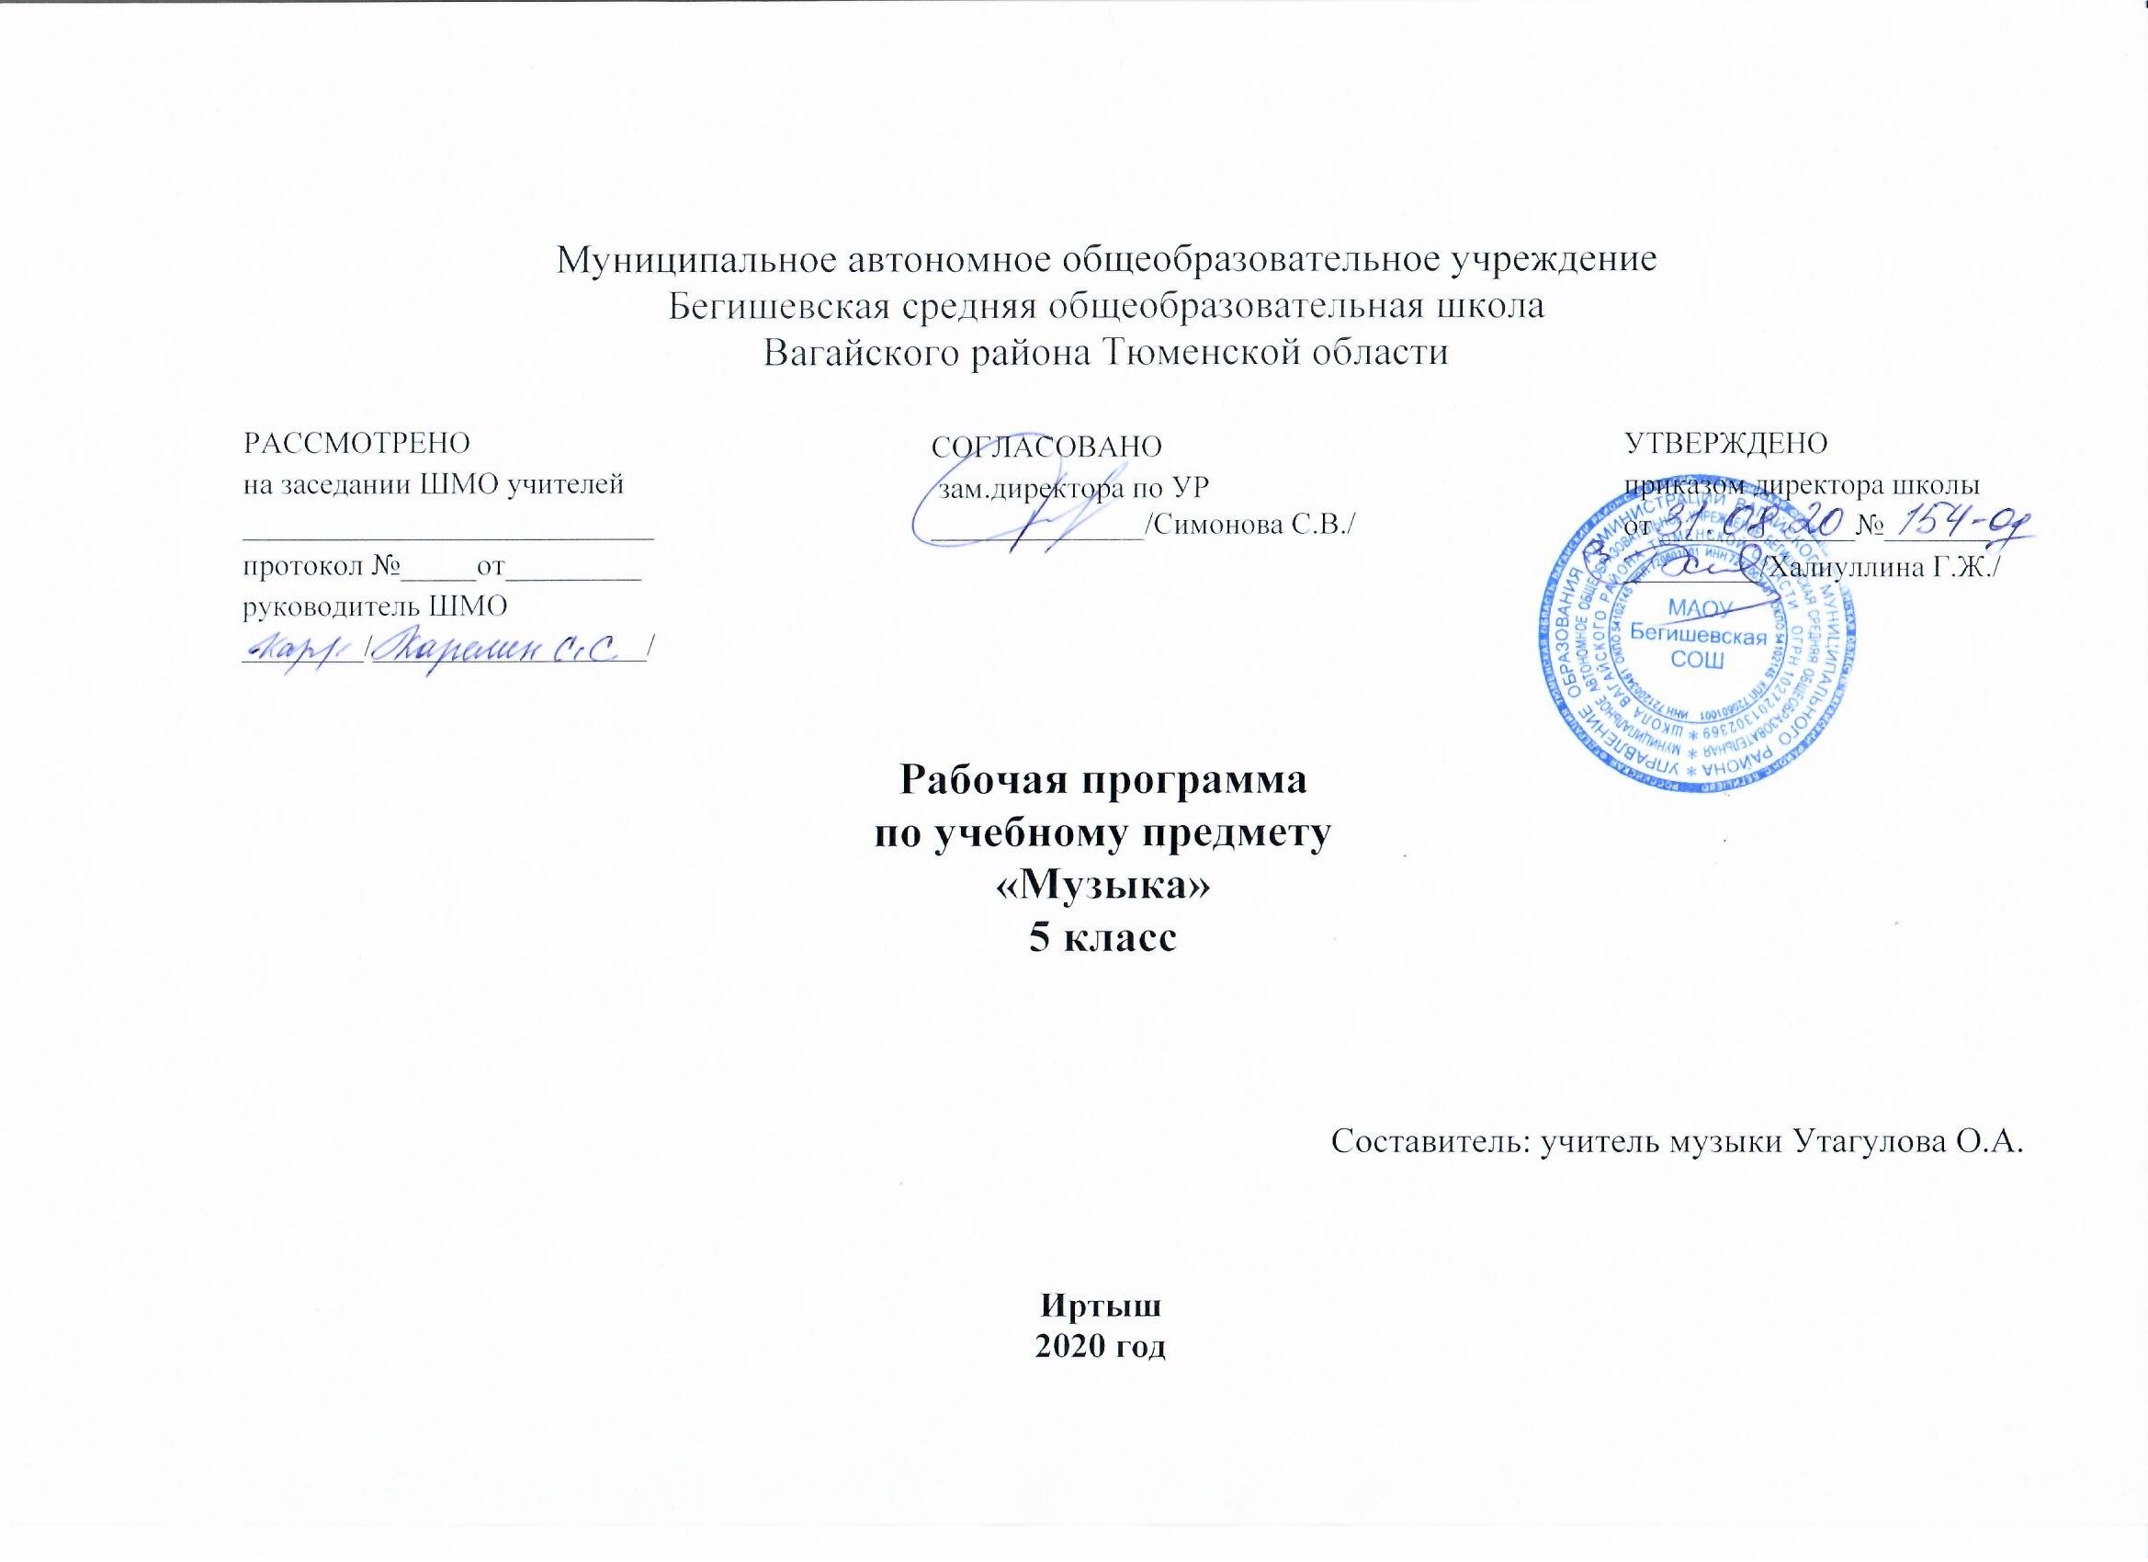

Планируемые результаты освоения учебного предмета «Музыка»

В результате освоения курса музыка 5 класса учащиеся должны овладеть следующими знаниями, умениями, навыками.
В области личностных результатов отражаются в индивидуальных качественных свойствах учащихся, которые они должны приобрести в процессе освоения учебного предмета «Музыка»:
- чувство гордости за свою Родину, российский народ и историю России, осознание своей этнической и национальной принадлежности; знание культуры своего народа, своего края, основ культурного наследия народов России и человечества;
усвоение традиционных ценностей многонационального российского общества;
- целостный, социально ориентированный взгляд на мир в его органичном единстве и разнообразии природы, народов, культур и религий;
- ответственное отношение к учению, готовность и способность к саморазвитию и самообразованию на основе мотивации к обучению и познанию;
- уважительное отношение к иному мнению, истории и культуре других народов; готовность и способность вести диалог с другими людьми и достигать в нем взаимопонимания;
- этические чувства доброжелательности и эмоционально-нравственной отзывчивости, понимание чувств других людей и сопереживание им;
- компетентность в решении моральных проблем на основе личностного выбора, осознанное и ответственное отношение к собственным поступкам;
- коммуникативная компетентность в общении и сотрудничестве со сверстниками, старшими и младшими в образовательной, общественно
— коммуникативная компетентность в общении и сотрудничестве со сверстниками, старшими и младшими в образовательной, общественно полезной, учебно-исследовательской, творческой и других видах деятельности;
— участие в общественной жизни школы в пределах возрастных компетенций с учётом региональных и этнокультурных особенностей;
— признание ценности жизни во всех её проявлениях и необходимости ответственного, бережного отношения к окружающей среде;
— принятие ценности семейной жизни, уважительное и заботливое отношение к членам своей семьи;
— эстетические потребности, ценности и чувства, эстетическое сознание как результат освоения художественного наследия народов России и мира, творческой деятельности музыкально-эстетического характера.
Метапредметные результаты характеризуют уровень сформированности универсальных учебных действий, проявляющихся в познавательной и практической деятельности учащихся:
— умение самостоятельно ставить новые учебные задачи на основе развития познавательных мотивов и интересов;
— умение самостоятельно планировать альтернативные пути достижения целей, осознанно выбирать наиболее эффективные способы решения учебных и познавательных задач;
— умение анализировать собственную учебную деятельность, адекватно оценивать правильность или ошибочность выполнения учебной задачи и собственные возможности её решения, вносить необходимые коррективы для достижения запланированных результатов;
— владение основами самоконтроля, самооценки, умение принимать решения и осуществлять осознанный выбор в учебной и познавательной деятельности;
— умение определять понятия, обобщать, устанавливать аналогии, классифицировать, самостоятельно выбирать основания и критерии для классификации; умение устанавливать причинно-следственные связи, размышлять, рассуждать и делать выводы;
— осмысленное чтение текстов различных стилей и жанров;
— умение создавать, применять и преобразовывать знаки и символы, модели и схемы для решения учебных и познавательных задач;
— умение организовывать учебное сотрудничество и совместную деятельность с учителем и сверстниками: определять цели, распределять функции и роли участников, например в художественном проекте, взаимодействовать и работать в группе;
— формирование и развитие компетентности в области использования ИКТ; стремление к самостоятельному общению с искусством и художественному самообразованию.

Предметные результаты

Выпускник 5 класса научится:
• наблюдать за многообразными явлениями жизни и искусства, выражать своё отношение к искусству, оценивая художественно-образное содержание произведения в единстве с его формой;
• понимать специфику музыки и выявлять родство художественных образов разных искусств (общность тем, взаимодополнение выразительных средств — звучаний, линий, красок), различать особенности видов искусства;
• выражать эмоциональное содержание музыкальных произведений в исполнении, участвовать в различных формах музицирования, проявлять инициативу в художественно-творческой деятельности.
Выпускник получит возможность научиться:
принимать активное участие в художественных событиях класса, музыкально-эстетической жизни школы, района, города и др. (музыкальные вечера, музыкальные гостиные, концерты для младших школьников и др.);
самостоятельно решать творческие задачи, высказывать свои впечатления о концертах, спектаклях, кинофильмах, художественных выставках и др., оценивая их с художественно-эстетической точки зрения.

Музыкальный образ и музыкальная драматургия
Выпускник научится:
• раскрывать образное содержание музыкальных произведений разных форм, жанров и стилей; определять средства музыкальной выразительности, приёмы взаимодействия и развития музыкальных образов, особенности (типы) музыкальной драматургии, высказывать суждение об основной идее и форме её воплощения;
• понимать специфику и особенности музыкального языка, закономерности музыкального искусства, творчески интерпретировать содержание музыкального произведения в пении, музыкально-ритмическом движении, пластическом интонировании, поэтическом слове, изобразительной деятельности;
• осуществлять на основе полученных знаний о музыкальном образе и музыкальной драматургии исследовательскую деятельность художественно-эстетической направленности для участия в выполнении творческих проектов, в том числе связанных с практическим музицированием.
Выпускник получит возможность научиться:
• заниматься музыкально-эстетическим самообразованием при организации культурного досуга, составлении домашней фонотеки, видеотеки, библиотеки и пр.; посещении концертов, театров и др.;
• воплощать различные творческие замыслы в многообразной художественной деятельности, проявлять инициативу в организации и проведении концертов, театральных спектаклей, выставок и конкурсов, фестивалей и др.

Музыка в современном мире: традиции и инновации
Выпускник научится:
• ориентироваться в исторически сложившихся музыкальных традициях и поликультурной картине современного музыкального мира, разбираться в текущих событиях художественной жизни в отечественной культуре и за рубежом, владеть специальной терминологией, называть имена выдающихся отечественных и зарубежных композиторов и крупнейшие музыкальные центры мирового значения (театры оперы и балета, концертные залы, музеи);
• определять стилевое своеобразие классической, народной, религиозной, современной музыки, понимать стилевые особенности музыкального искусства разных эпох (русская и зарубежная музыка от эпохи Средневековья до рубежа XIX - XX вв., отечественное и зарубежное музыкальное искусство XX в.);
• применять информационно-коммуникационные технологии для расширения опыта творческой деятельности и углублённого понимания образного содержания и формы музыкальных произведений в процессе музицирования на электронных музыкальных инструментах и поиска информации в музыкально-образовательном пространстве сети Интернет.
Выпускник получит возможность научиться:
• высказывать личностно-оценочные суждения о роли и месте музыки в жизни, о нравственных ценностях и эстетических идеалах, воплощённых в шедеврах музыкального искусства прошлого и современности, обосновывать свои предпочтения в ситуации выбора;
• структурировать и систематизировать на основе эстетического восприятия музыки и окружающей действительности изученный материал и разнообразную информацию, полученную из других источников.

Содержание РАБОЧЕЙ ПРОГРАММЫ ПО музыке
5 класс.

«Музыка и другие виды искусства».

34 часа – 1 час в неделю.
Музыка рассказывает обо всём – (1 ч).
Древний союз – (3 ч).
Истоки. Искусство открывает мир. Искусства различны, тема одна.
Музыка и литература (18 ч.)
Слово и музыка – 3 (ч).
Два великих начала искусства. «Стань музыкою слово!». Музыка «дружит» не только с поэзией.
Песня – 3 (ч).
Песня – верный спутник человека. Обобщение 1 (ч). Мир русской песни. Песни народов мира.
Романс – 2 (ч).
Романса трепетные звуки. Мир человеческих чувств.
Хоровая музыка –(2 ч).
Народная хоровая музыка. Хоровая музыка в храме. Что может изображать хоровая музыка. Обобщение – 1 (ч).
Опера – 2 (ч).
Самый значимый жанр вокальной музыки. Из чего состоит опера.
Балет – 2 (ч).
Единство музыки и танца. «Русские сезоны» в Париже.
Музыка звучит в литературе -2(ч).
Музыкальность слова. Музыкальные сюжеты в литературе.

Музыка и изобразительное искусство (12 ч).
Образы живописи в музыке. -2 (ч).
Живописность искусства. «Музыка – сестра живописи».
Музыкальный портрет. – 1 час.
Пейзаж в музыке. – 1 часа.
«Музыкальная живопись» сказок и былин.- 4 (ч).
Волшебная красочность музыкальных сказок. Сказочные герои в музыке. Тема богатырей в музыке.
Музыка в произведениях изобразительного искусства. – 2( ч).
«Хорошая живопись – это музыка, это мелодия».
Подводим итоги – 1 час.
Заключительный урок -1 час.

Тематическое планирование

5 класс.
№ п/п | Наименование раздела. Тема урока. | Кол – во часов
1. | Музыка рассказывает обо всём. | 1
Древний союз |  | 3 часа
2. | Истоки. | 1
3. | Искусство открывает мир. | 1
4. | Искусства различны, тема одна. | 1
Музыка и литература. Слово и музыка. |  | 3 часа
5. | Два великих начала искусства. | 1
6. | «Стань музыкою слово!» | 1
7. | Музыка «дружит» не только с поэзией. | 1
Песня |  | 3 часа
8. | Песня – верный спутник человека. | 1
9-10. | Мир русской песни. | 2
11. | Песни народов мира. | 1
Романс |  | 2 часа
12. | Романса трепетные звуки. | 1
13. | Мир человеческих чувств. | 1
Хоровая музыка |  | 2 часа
14. | Народная хоровая музыка. Хоровая музыка в храме. | 1
15. | Что может изображать музыка. | 1
16. | Обобщающий урок. | 1
Опера |  | 2 часа
17. | Самый значительный жанр вокальной музыки. | 1
18. | Из чего состоит опера. | 1
Балет |  | 2 часа
19. | Единство музыки и танца. | 1
20. | «Русские сезоны» в Париже. | 1
Музыка звучит в литературе |  | 2 часа
21. | Музыкальность слова. | 1
22. | Музыкальные сюжеты в литературе. | 1
Музыка и изобразительное искусство Образы живописи в музыке |  | 2 часа
23. | Живописность искусства. | 1
24. | « Музыка – сестра живописи». | 1
Музыкальный портрет |  | 1 час
25. | Может ли музыка выразить характер человека? | 1
Пейзаж в музыке |  | 1 час
26. | Образы природы в творчестве музыкантов. | 1
« Музыкальная живопись» сказок и былин |  | 4 часа
27,28. | Волшебная красочность музыкальных сказок. | 2
29-30 | Сказочные герои в музыке. Тема богатырей в музыке. | 1
Музыка в произведениях изобразительного искусства |  | 2 час
31,32,33 | « Хорошая живопись – это музыка, это мелодия». | 2
34. | Подводим итоги. Обобщающий урок. | 1
Итого за год |  | 34 часа

